"كبرساما^{ء}ن ممراغي رشوة"
(١٤ أوكتوبر ٢٠١٦ / ١٣ محرم ١٤٣۸)

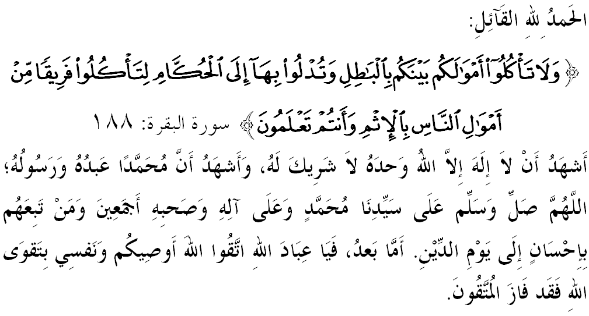

سيداغ جمعة يغ درحمتي الله،
ساي مغيغتكن ديري ساي دان توان٢ سكالين، ماريله سام٢ كيت تيغكتكن كإيمانن دان كتقوا^{ء}ن كفد الله سبحانه وتعالى دغن خارا ملقساناكن سضالا سوروهنث دان منيغضلكن سضالا لارغنث دسمفيغ برأوسها منخاري كهيدوفن يغ دبركتي دان دريضاءي بربكلكن سومبر رزقي يغ حلال. مودهن٢ كيت برجاي منجادي إنسان يغ براونتوغ ددنيا دان دأخيرة. برسمفنا دغن سمبوتن أولغ تاهون BPR / سوروهنجاي فنخضهن رشوة مليسيا ك- ٤٩، منبر فد هاري اين اكن ممفركاتاكن خطبة برتاجوق: "كبرساما^{ء}ن ممراغي رشوة".

سيداغ جمعة يغ درحمتي الله،
أجرن إسلام تله منتفكن بهاوا منجادي تغضوغجواب دان كبرساما^{ء}ن اومت إسلام اونتوق ملقساناكن اكتيؤيتي أمر معروف (مثوروه ملاكوكن كباءيقكن) دان نهي منكر (منخضه ملاكوكن كجاهتن). دالم حال اين كيت برفرانن اونتوق مثرو، مغاجق اتاو ممغضيل ماءنسي اضر برإيمان دان منطاعتي سضالا فرينته الله سبحانه وتعالى دالم ممستيكن ليم فركارا أساس (الكليات الشرعية الخمس) ياءيت أضام، جيوا، عقل، كتورونن دان هرتا دفليهارا دغن سباءيك موغكين.
يغ فرلو كيت فستيكن اياله فلقسانا^{ء}ن تغضوغجواب اين هندقله دلاكوكن دغن فنوه أمانة. جك تيدق، مك سضالا بنتوق كموغكرن دان كمعصيتن اكن برللواسا سرتا كبنرن تيدق دافت دتضقكن. فرمان الله سبحانه وتعالى ددالم سورة الأنفال ايات ٢٧:
مقصودث:"واهاي اورغ يغ برإيمان! جاغنله كامو مغ-خيانتي (أمانة) الله دان رسولث، دان (جاغنله) كامو مغ-خيانتي أمانة٢ كامو، سدغ كامو مغتاهوءي (سالهث)."

سيداغ جمعة يغ درحمتي الله،
مسئلة رشوة يغ دبينخغكن اوليه مشاركت اين اداله سبهاضين درفد فركارا منكر ماله مروفاكن ساتو جناية يغ ممبيمبغكن سموا فيهق. افاتهلاضي، اي تله منولر دان منجادي داره داضيغ دالم كهيدوفن مشاركت ماءنسي دسموا تمفت فرسيس فثاكيت باره يغ سدغ مريبق دالم توبوه نضارا. اندايكن فركارا اين برلنجوتن، سوده فستي اي سماكين ممبسر، مماكن دان مرفوت توغضق٢ اوتام نضارا سكاليضوس مغضوضت كإيمانن دان مغضونخغ كتتفن هاتي سهيغض مغعاقبتكن بنخان يغ بسر كفد نضارا.
ختوسث كضليسهن اين اداله كران رشوة يغ برللواسا بوليه مغهاكيس سيستم كعاديلن، نيلاي٢ مورني، دان مغضوضت فمرينتهن سخارا دموكراتيك. ستروسث، اكن لاهير اغضوتا مشاركت يغ برفريبادي بوروق لاضي هينا كران ريلا مغضاداي مروة أضام دان ديري دمي مغجر واغ ريغضيت، فكرجا^{ء}ن، جاوتن، فغكت، هدية دان سباضايث.
برداسركن لافورن، لازيمث فغليبتن رشوة دالم فوليتيك، سيكتور فرخدمتن عوام، سواستا دان اورغ عوام اداله مليفوتي فربواتن ممينتا دان منريما سوافن، مناور دان ممبري سوافن، ممبوات تونتوتن فلسو دان مثالهضونا كدودوقكن جاوتن اونتوق توجوان سوافن. بارغكالي كيت ترلوفا بهاوا الله سبحانه وتعالى تله منضسكن ددالم سورة البقرة ايات ١۸۸:
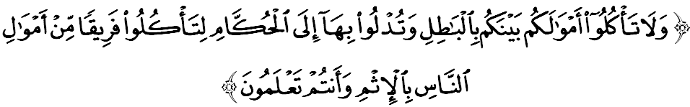مقصودث:"دان جاغنله كامو ماكن (اتاو مغمبيل) هرتا (اورغ لاءين) دانتارا كامو دغن جالن يغ ساله، دان جاغن فولا كامو مغهولوركن هرتا كامو (ممبري رشوة) كفد حاكيم٢ كران هندق مماكن (اتاو مغمبيل) سبهاضين دري هرتا ماءنسي دغن (بربوات) دوسا، فد حال كامو مغتاهوءي (سالهث)."
كثاتا^{ء}ن اين دتضسكن لاضي أوليه رسول الله صلى الله عليه وسلم سباضايمان يغ دروايتكن اوليه الطبراني:
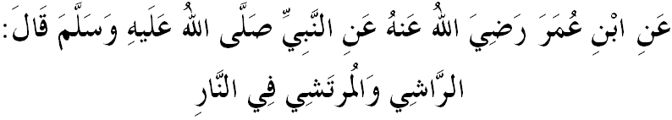
مفهومث:"درفد ابن عمر رضى الله عنه بهاوا نبي صلى الله عليه وسلم برسبدا: فمبري رشوة دان فنريما رشوة اكن ماسوق كدالم افي نراك". (رواية الطبراني)

سيداغ جمعة يغ درحمتي الله،
فرسوءالن بسر تيمبول اياله مغاف عملن جناية رشوة اين برلاكو?. يا، برداسركن لافورن انتارا لاءين اي برفونخا درفد كضاضلن ايديؤيدو دالم مغاول نفسو يغ بسر، برصفة طمع هلوبا، سيكف ماهو هيدوف ميواه، ممبورو ككايا^{ء}ن دغن خفت، تيدق برشكور سرتا ترايكوت٢ دغن راكن٢ سكرجا. سميمغث اين برتفتن دغن فسنن رسول الله صلى الله عليه وسلم دالم سبواه حديث يغ دروايتكن درفد كعب بن عياض رضى الله عنه:
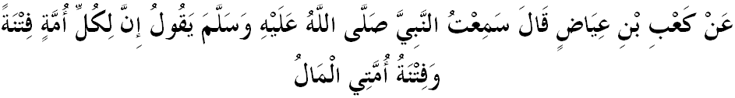
مفهومث:"درفد كعب بن عياض رضى الله عنه بلياو مندغر نبي صلى الله عليه وسلم برسبدا: سسوغضوهث ستياف اومت دتيمفا فتنة (اوجين); دان فتنة باضي اومتكو اياله هرتا".
دالم نادا يغ سام، إمام ابن القيم منضسكن بهاوا انتارا فركارا يغ منجادي فغهالغ باضي اومت إسلام اياله ترجاديث فتنة شبهة (ككليروان) دان فتنة شهوة (دوروغن هاوا نفسو). سخارا تونتس، مريك يغ ترليبت دغن جناية اين ممباوا ايمفليكاسي بوروق ترهادف سيستم فمبهاضين ككايا^{ء}ن نضارا يغ ترتومفو كفد اورغ ترتنتو سهاج، منيغكتكن قدر اينفلاسي دان برللواساث كظاليمن دالم مشاركت. لبيه مالغ لاضي، اي مروضيكن ضولوغن يغ برفنت ليله منخاري رزقي حلال مغضوناكن تولغ امفت كرت يغ تيدق ترليبت سخارا لغسوغ دغن فغوروسن هرتا نضارا.

سيداغ جمعة يغ درحمتي الله،
دغن اداث اضينسي يغ دفرتغضوغجوابكن اونتوق مغنداليكن كيس جناية رشوة سفرتي سوروهنجاي فنخضهن رشوة مليسيا، منبر يقين لبيه باثق منفعة اكن دافت دراءيه اوليه مشاركت دان نضارا. نامون، فرجواغن اين تيدق ممباوا اف٢ كسن سكيراث تياد كبرساما^{ء}ن دري فلباضاي فيهق دان مشاركت اونتوق ممستيكن رشوة دبنترس. جوسترو، كسدرن، سوكوغن دان فرانن سموا فيهق امت دفرلوكن باضي مثوكوغ سضالا اكتيؤيتي دان اوسها منخافاي متلامت.
ايغتله! ايسو رشوة اداله ايسو رعيت. اونتوق ايت، ستياف رعيت فرلو بنر٢ مراساءي كحاضيرن سوروهنجاي فنخضهن رشوة مليسيا ساءوله٢ اي كفوثا^{ء}ن كيت برسام. دسمفيغ ايت، سوروهنجاي فنخضهن رشوة مليسيا جوض اكن مغكلكن نيلاي اينتيضريتي دان سنتياس منجالين كمسرا^{ء}ن دغن رعيت دسباليق كتضسنث دالم ممبيلا رعيت ممراغي فرشوة سخارا هابيس٢. منبر برهارف كسريوسن كيت ممراغي جناية رشوة اين سخارا برسام دافت ملاهيركن اوروس تدبير يغ باءيك دالم فرخدمتن كراجا^{ء}ن ماهو فون سواستا سباضايمان يغ دتونتوت اوليه شرع دان منفتي حسرت كراجا^{ء}ن. فرمان الله سبحانه وتعالى دالم سورة المائدة ايات ٢:
مقصودث:"دان هندقله كامو برتولوغن٢ اونتوق ممبوات كباجيئكن دان برتقوى، دان جاغنله كامو برتولوغن٢ فد ملاكوكن دوسا (معصية) دان فنخروبوهن. دان كفد الله، كران سسوغضوهث الله مها برت عذاب سيقساث (باضي سسيافا يغ ملغضر فرينتهث).

سيداغ جمعة يغ درحمتي الله،
سباضاي مغأخيري خطبة فد هاري اين، منبر ايغين مغاجق سيداغ جمعة سكلين اونتوق مغحياتي اينتيفاتي خطبة يغ دسمفايكن سباضاي فدومن ددالم كهيدوفن كيت، انتاراث:
فرتام: | نيلاي اينتيضريتي دان صفة أمانة دافت منجادي بينتيغ كفد سبارغ فريلاكو نيضاتيف ترماسوق ضجالا رشوة.
كدوا: | منجادي ضولوغن يغ مثرو كفد كباءيكن دان منخضه كموغكرن اكن منمبهكن كمعمورن بومي الله سبحانه وتعالى دغن بنيه٢ كباءيكن.
كتيضا: | فرينسيف كتلوسن، كبرتغضوغجوابن دان اينتيضريتي هندقله دسرفكن كدالم كتتفن ميندا(mind set) مشاركت اضر وجود راس تغضوغجواب دالم ديري دسمفيغ منيغكتكن تاهف موتيؤاسي، كخكفن دان موتو كرجا.
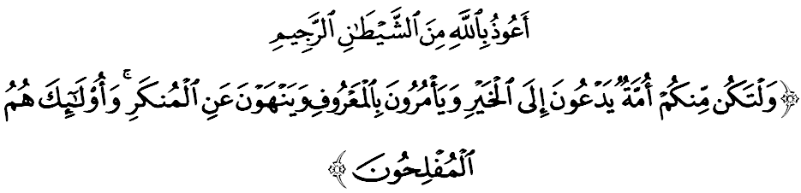
مقصودث:"دان هندقله اد دانتارا كامو ساتو فواق يغ مثرو (بردعوة) كفد كباجيئكن (مغمبغكن إسلام)، دان مثوروه بربوات سضالا فركارا يغ باءيك، سرتا ملارغ درفد سضالا يغ ساله (بوروق دان كجي). دان مريك يغ برصفة دمكين اياله اورغ يغ برجاي." (سورة آل عمران: ١٠٤)
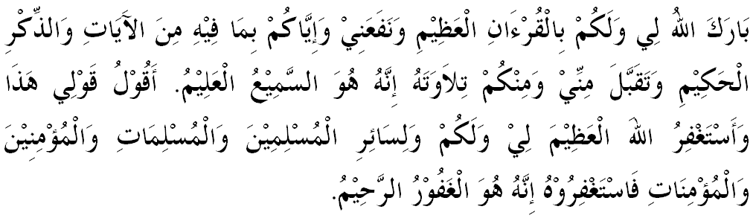

خطبة كدوا
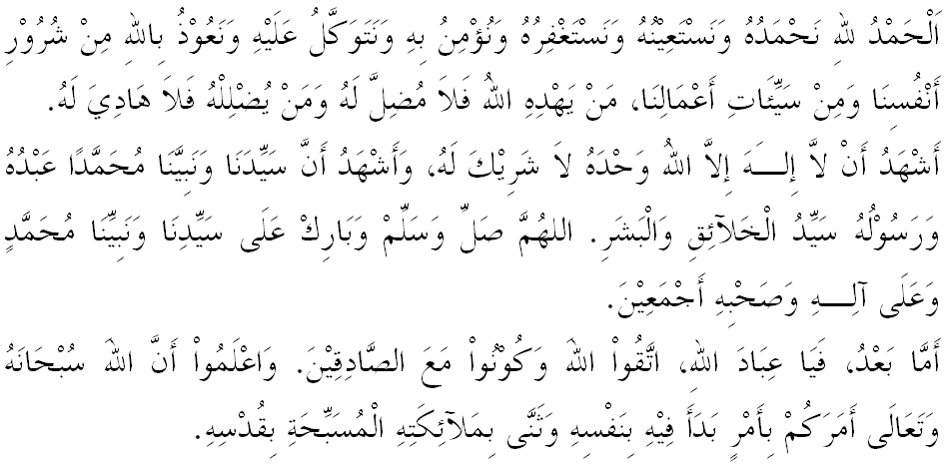
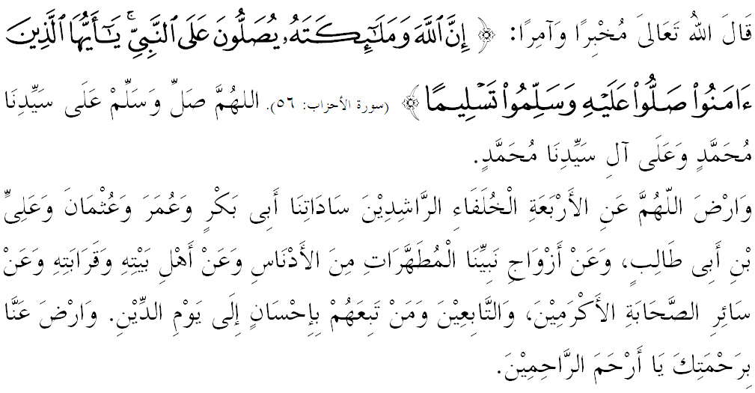
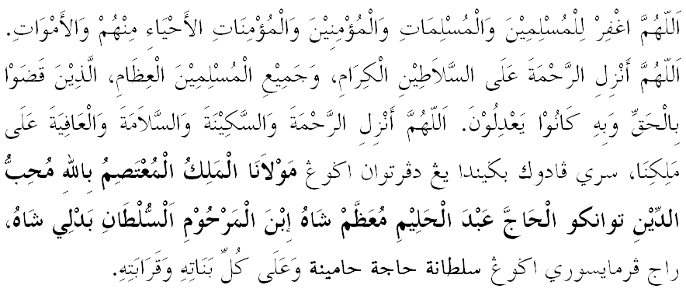
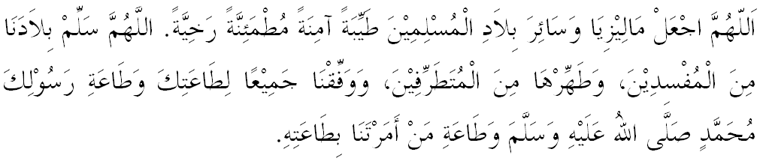
يا الله يا توهن كامي. كامي مموهون اضر دغن رحمة دان فرليندوغنمو، نضارا كامي إين دان سلوروه رعيتث دككلكن دالم كأمانن دان كسجهترا^{ء}ن. تانامكنله راس كاسيه سإيغ دانتارا كامي، ككالكنله فرفادوان دكالغن كامي. سموض دغنث كامي سنتياس هيدوف امان دامإي، معمور دان سلامت سفنجغ زمان.
